Муниципальное образовательное бюджетное учреждение дополнительного образования «Детская школа искусств «Гармония» п. Гайны

Мастер – класс
«Новогодняя открытка»

Преподаватель дополнительного предпрофессионального художественного образования высшей категории Н. Н. Ельцова

Гайны 2020

Актуальность: Новый год - это самый ожидаемый праздник у детей и взрослых. А оригинальная открытка, сделанная своими руками, будет замечательным подарком друзьям, родственникам, родителям.

Цель: Научить учащихся создавать своими руками интересные, необычные открытки к Новому году. Познакомить с историей появления открыток и их разнообразием.

Задачи: Развивать художественный вкус, формировать творческие способности и стремление к творческому познанию и самовыражению. Соблюдать аккуратность в работе. Уметь использовать в работе различные виды бумаги.

Назначение: подарок на Новый год

Техника исполнения: аппликация из цветной и блестящей бумаги, основа картон. С использованием декоративных элементов.

Время исполнения: 1 час.

Возраст: 5-7 класс

Планируемый результат: изготовить оригинальную открытку, раскрыть творческие способности ребят.

Материал и инструменты: Цветной картон, цветная и блестящая бумага, декоративная снежинки, клей, ножницы.

Методы: словесный, иллюстративный, практическая работа

План-конспект мастер-класса
Задачи:
1. Образовательные:
- Научить учащихся подбирать цветовые решения при создании открытки,
- аккуратно работать с бумагой, ножницами и клеем.
2. Развивающие:
- Развивать у учащихся чувство цвета и стиля.
3.Воспитательные:
- Воспитывать у учащихся чувство прекрасного.

Ход занятия
- Организационный момент (2 минут).
Подготовка рабочего места.
2. Вводная часть. Немного истории. (10 минут).
Рассказ с использованием презентации.
Открытка или открытое письмо, либо, как ее иногда называли в конце XIX - начале XX века, "артистическая карточка", имея в виду наличие на открытке какого-либо изображения, того, что создавалось художниками, не имеет одной, точно определенной даты рождения.
Конец XIX века оставил нам немалое число прекрасных образцов данного жанра, и потому это время вполне обоснованно можно назвать периодом расцвета искусства открытки. Самая ранняя поздравительная карточка, которую хранит Британский музей в Лондоне, датирована XV веком, то есть временем начала книгопечатания в Европе. Она посвящена празднику св. Валентина.
В России открытые письма были введены в обращение 1 января 1872 года. Они были не иллюстрированными. На одной стороне открытки писали адрес и наклеивалась марка, здесь также было напечатано правило: "На этой стороне кроме адреса не дозволяется ничего другого писать". Вторая сторона предназначалась для письменного сообщения, на ней помещалась надпись: "Почтовое управление за содержание письма не отвечает". Российские открытки были разного цвета. Самые ранние - серовато-белые. Позже в мае 1872 года появляется три вида почтовых карточек. Универсальные - черные, которые можно было отправлять как внутри города, так и в другие города, в зависимости от цены наклеенной марки. Коричневые - для отправки внутри города и зеленые - иногородние. 19 октября 1894 года министром внутренних дел России было разрешено выпускать "бланки открытых писем частного изготовления". До этого времени монопольное право на выпуск открытых писем принадлежало почтовому ведомству.
Первыми иллюстрированными открытками в России считают фотографические видовые открытки с изображением достопримечательностей Москвы. Известна серия из пяти таких открыток, на которой есть надпись, позволяющая их датировать: "Дозволено цензурой. Москва. 18 ноября 1895 года". Среди первых русских издательств, выпускавших иллюстрированные открытки в России, следует назвать "Комитет попечения о сестрах милосердия русско-турецкой войны", более известный под названием "Община святой Евгении". Эта организация сыграла исключительную роль в становлении и развитии отечественной открытки в начале XX века. Издательской группой Общины святой Евгении первая открытка была выпущена в 1898 году.
После революции, в Советском Союзе открытки были сначала объявлены буржуазным предрассудком, однако со временем их производство вновь началось, поэтому все мы помним о прекрасных открытках, посвященных таким праздникам, как Новый Год, 23 февраля, 8 марта, День Победы, и 1 мая.
Теперь Вы знаете богатую и интересную историю происхождения современной открытки. И когда Вы в следующий раз соберетесь на праздник, не забудьте сделать открытку, а я буду рада Вам в этом помочь.
3. Практическая часть (40 минут).
Сейчас мы с вами приступим к изготовлению открытки.
Техника, в которой мы будем работать, вам знакома – это аппликация из бумаги разного вида.
В работе нам понадобятся материалы: Цветной и белый картон, цветная и блестящая бумага, декоративные снежинки, клей, ножницы.
Во время работы необходимо соблюдать технику безопасности при работе с ножницами и клеем. Вы уже взрослые и должны хорошо помнить их и соблюдать.
Техника безопасности.
- Ножницы хранят и передают в закрытом виде, кольцами вперёд.
- Не вертеться и не махаться инструментом.
- Аккуратно пользоваться клеем.
- Не трогать лицо руками во время работы с клеем, если попал в глаз, промыть хорошо водой.
- Руки после работы протереть салфеткой.

Физкультминутка.
Прежде чем приступить к работе предлагаю немного отдохнуть под весёлую музыку (2 мин)
Вот и замечательно, все готовы теперь к работе. На столе лежит перед вами технологическая карточка с этапами выполнения открытки. Посмотрите внимательно. И приступим к работе. (В процессе изготовления, если возникают затруднения, учитель дополнительно объясняет каждому).

Этапы работы.
- Выбрать цвет картона для основы открытки и вырезать прямоугольник.
- Обыкновенный альбомный лист бумаги сложите крупной гармошкой. Затем разрежьте лист по диагонали.
- Готовую белоснежную бумажную композицию приклейте на лист плотного цветного картона.
- Теперь приступаем к украшению новогодней открытки в технике аппликация. Вырезайте из цветной бумаги треугольные елки и наклеивайте их на заснеженную горку. При помощи черного маркера прорисуйте детали деревьев.
- Дорисовываем на горках различных персонажей: зайцев, снеговиков, избушку, подарки в снегу.
- На ближайшей центральной елочке клейм украшения из блестящей бумаги.
- По всему фону открытки – пейзажа располагаем декоративные разноцветные снежинки.

Технологическая карточка.

Последовательность  операций | Фотоотчёт | Используемый материал
1.Приготовить весь материал к работе.  Выбрать картон для основы открытки | 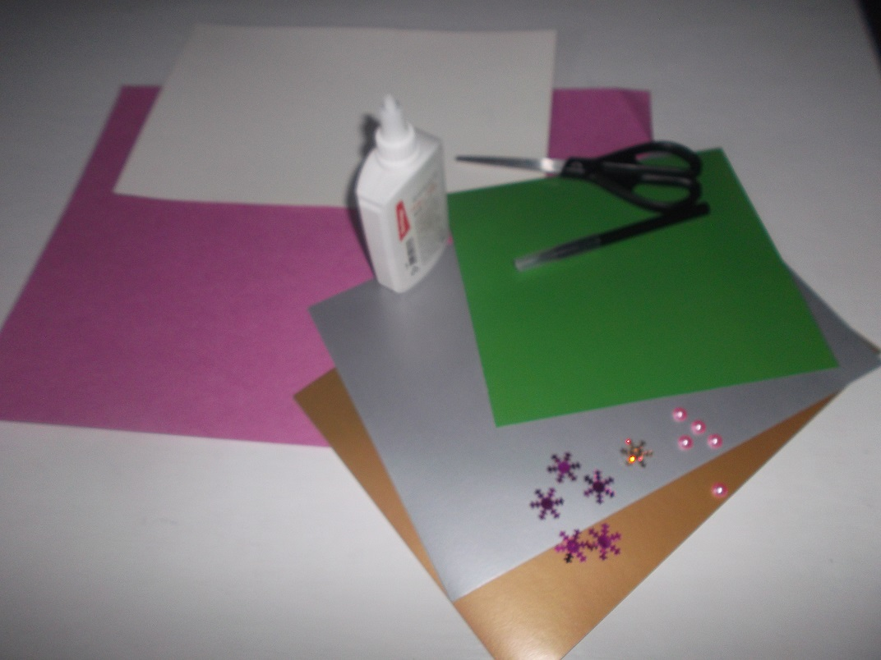 | Цветной и белый картон, цветная бумага, декоративные снежинки, полу бусины, клей, ножницы.
2. Обыкновенный альбомный лист бумаги сложите крупной гармошкой. Затем разрежьте лист по диагонали. | 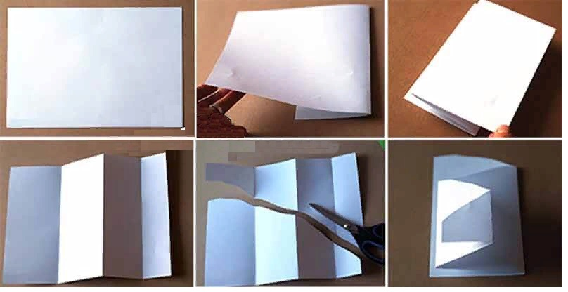 | Шаблон, карандаш, основа открытки.
3. Готовую белоснежную бумажную композицию приклейте на лист плотного цветного картона. | 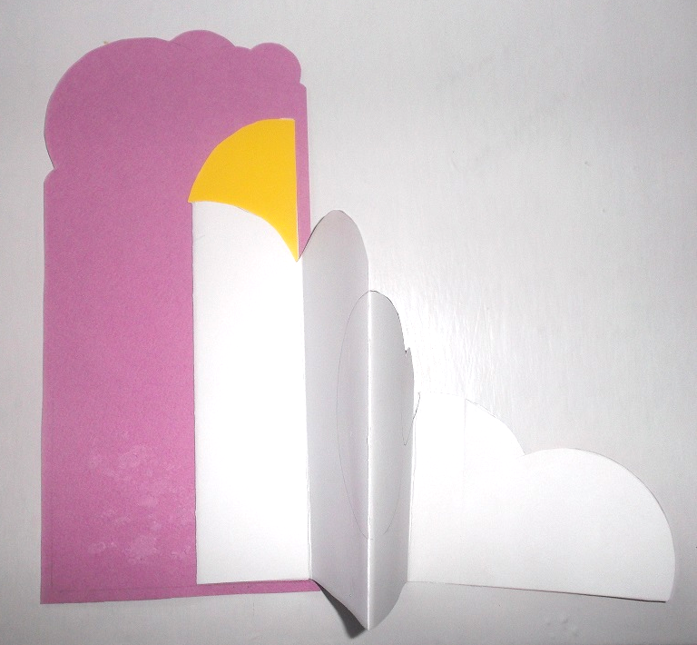 | Цветная основа, белая заготовка, клей.
4.Вырезайть из цветной бумаги треугольные елки и наклеивайте их на заснеженную горку. При помощи черного маркера прорисуйте детали деревьев. | 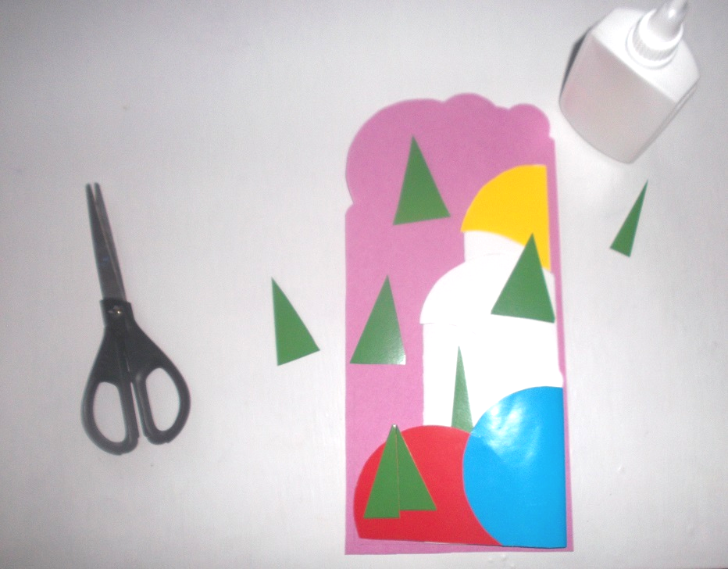  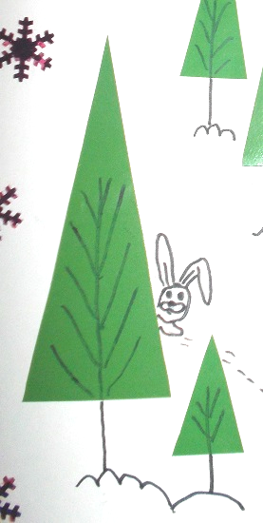 | Зелёная бумага, шаблон, ножницы, карандаш, черный маркер.
5. Дорисовываем на горках различных персонажей: зайцев, снеговиков, избушку, подарки в снегу. | 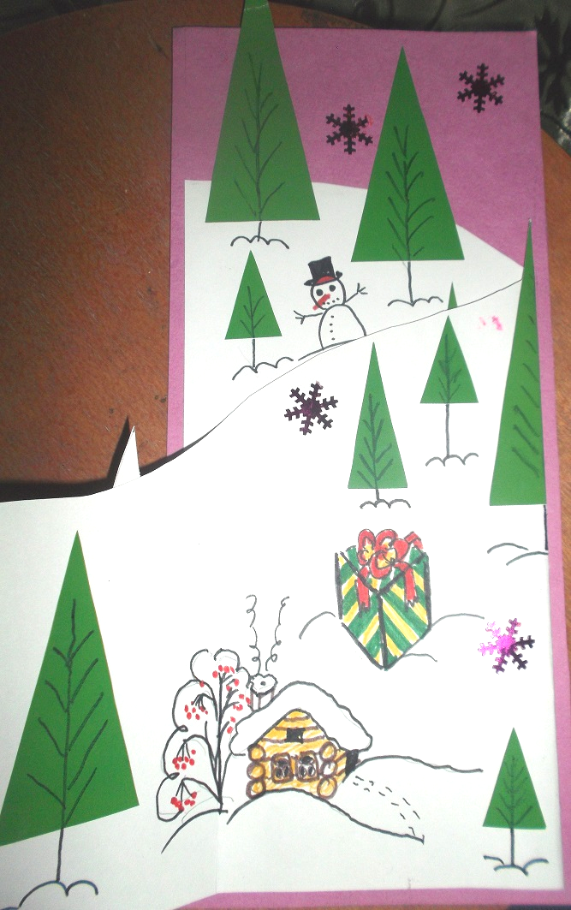 | Фломастер
6. На ближайшей центральной елочке клейм украшения из блестящей бумаги. | 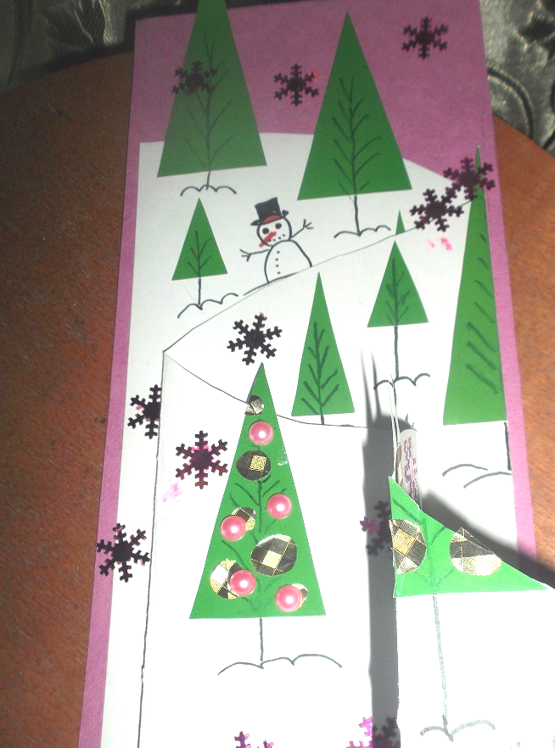 | Клей, бусины, блестящая бумага
7. По всему фону открытки – пейзажа располагаем декоративные разноцветные снежинки. | 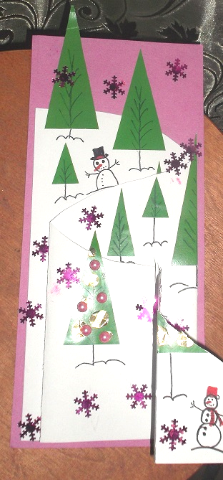 | Клей, декоративные снежинки
Итог мастер - класса | 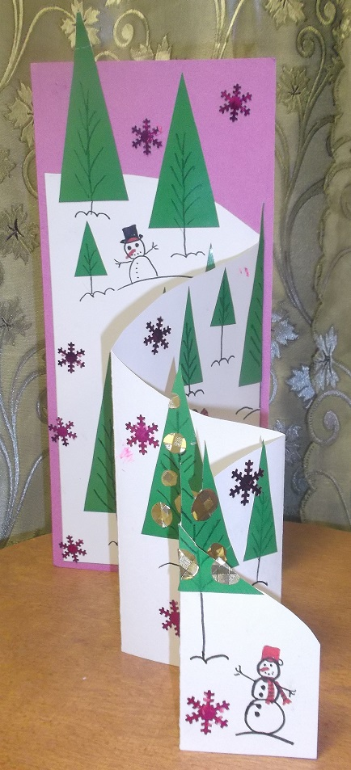 | «Новогодняя открытка»

4. Рефлексия (3- 5мин.)
Ребята, я предлагаю вам сейчас обменяться между собой открытками и посмотреть, какая открытка получилась у других ребят, и ещё поменяйтесь несколько раз, пока вам не вернётся ваша открытка.
Давайте подведём итог нашего мастер - класса.
Скажите, пожалуйста, вы узнали, что то новое для себя? Вам понравились работы друг друга?
А сейчас мне бы хотелось, чтобы вы разгадали ребусы, которые я повесила на доске.

Литература
- Арлазоров М. Вам письмо! Из истории мировой почты. — М.: Советская Россия, 1966, 230с.
- Перфильева Л. Открытие открытки // Секрет фирмы. — 2003.
- Сайт TEMU.BY https://vtemu.by/ Новогодние открытки своими руками. Объемные новогодние открытки с детьми.
- Википедия – свободная энциклопедия. Открытка. [Электронный ресурс]
- http://www.anapamama.ru/articles/prazdniki-i-traditsii/podarki/istoriya sozdaniya -otkrytki.html.

